***Compte Rendu du Projet de Web***

**Le Lobby**

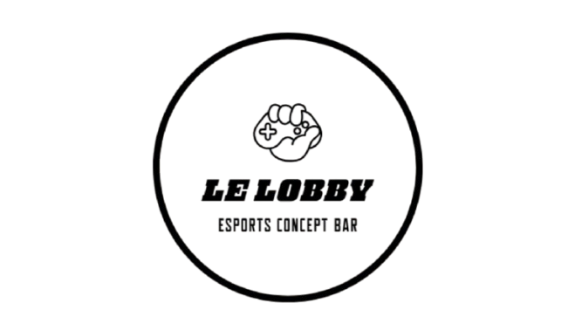

**Equipe :**

Bapstiste Vigneron

Théo Ung-Bourgoin

Félix Beuvry

Romain Kerckhove

**I) Idée et Conception**

**A) Idée**

La première étape de notre projet a été de trouver une idée qui réponde aux consignes tout en nous motivant. Nous avons pris le temps de réfléchir à une thématique qui nous inspire, tout en étant réalisable dans le cadre des contraintes imposées.

Pour cela, nous avons discuté de plusieurs idées potentielles, comme la création d’un site de description de jeux vidéo ou de biographie d’un artiste. Cependant, nous avons rapidement constaté que ces thèmes risquaient de ne pas nous permettre d’atteindre les six pages requises tout en restant cohérents.

Nous avons également envisagé de créer le site d’un club de sport, mais cette idée n’a pas été explorée davantage. Finalement, nous nous sommes orientés vers un concept de restaurant à thème. Cette idée nous offrait non seulement la possibilité de concevoir un site comprenant un nombre suffisant de pages, mais également de montrer ce dont nous sommes capables en HTML et CSS.

Pour ajouter une touche d’originalité et refléter nos centres d’intérêt, nous avons décidé de construire ce concept autour de l’univers des jeux vidéo. Ce thème nous permettait de combiner créativité et technicité, tout en nous assurant de pouvoir proposer un contenu riche et varié en HTML et CSS.

**2) Brainstorming**

Lors de nos premières séances nous avons discuté des différentes fonctionnalités que nous souhaitions intégrer à notre site et des pages nécessaires pour répondre aux consignes. Ainsi, nous avons décidé de développer plusieurs pages principales, chacune ayant une fonction bien définie. Nous verrons cela en détail dans la structure du site. Nous avons aussi discuté autour de la direction artistique du projet, c’est à dire du style que nous souhaitions donner au projet ainsi que les couleurs principales etc.

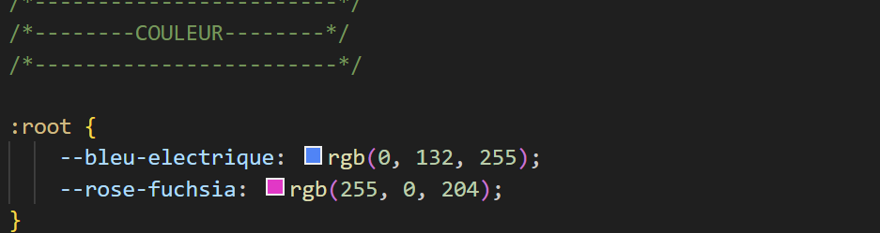

Nous avons par exemple décidé de développer le site autour des couleurs ci-dessus.

**II) Mise en Forme et Développement**

1. **Structures du site**

Nous avons donc défini la structure et les différentes pages que nous allons créer en voici les détails :

* La page d'accueil est la première chose que l'utilisateur voit en arrivant sur notre site. Elle a pour objectif d’introduire le concept du restaurant de manière claire et attractive. Il s’agit d’introduire l’ambiance du site.

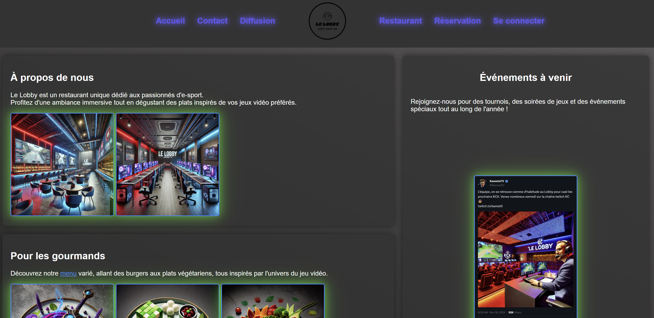

* Contact pour fournir les informations de communication, et permettre d’envoyer des messages.
* Diffusion pour mettre en avant les événements diffusés dans notre restaurant
* Réservation pour permettre aux visiteurs de réserver une table facilement en ligne
* Restaurant pour montrer la carte et les plats proposés
* Connexion pour permettre aux utilisateurs de créer un compte ou de se connecter.

Voici l’arborescence du site

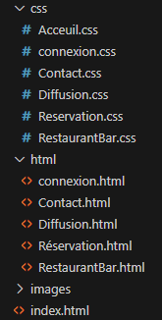

1. **Répartissement des tâches**

Après avoir défini les différentes pages que nous allions créer pour notre site, nous avons décidé d’utiliser Clickup, un outil de gestion de projet en ligne, afin d’organiser efficacement notre travail et de répartir les tâches entre nous.

Concrètement, nous avons créé des tâches spécifiques pour chaque page du site (par exemple : la conception de la page "Réservation", l’intégration CSS des différentes pages, etc.), en précisant à qui appartient chaque tâche.

Nous avons pu répartir les rôles de manière équitable et éviter les chevauchements ou les oublis.

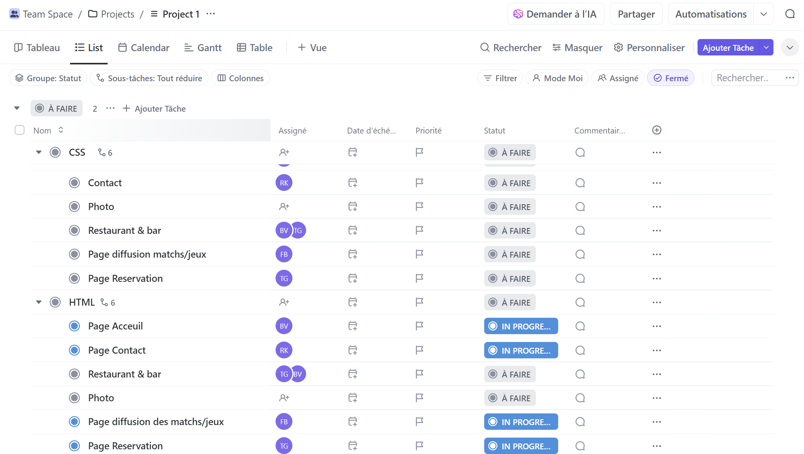

**C) Création d’un projet sur Github**

Pour la réalisation de notre projet, nous avons choisi d’utiliser Github comme outil principal afin de pouvoir déposer, modifier et suivre l’évolution de notre code. Cela nous a permis de travailler tous en parallèle en même temps sans craindre de perdre des fichiers ou d’écraser involontairement le travail des autres. En effet nous avions par exemple envisagé d’utiliser l’extension Live Share pour collaborer en temps réel. Cependant, après réflexion, nous avons réalisé que cet outil risquait de poser des problèmes.

Ainsi avec github nous avons pu programmer tous ensemble sans modifier le code des uns des autres par mégarde.

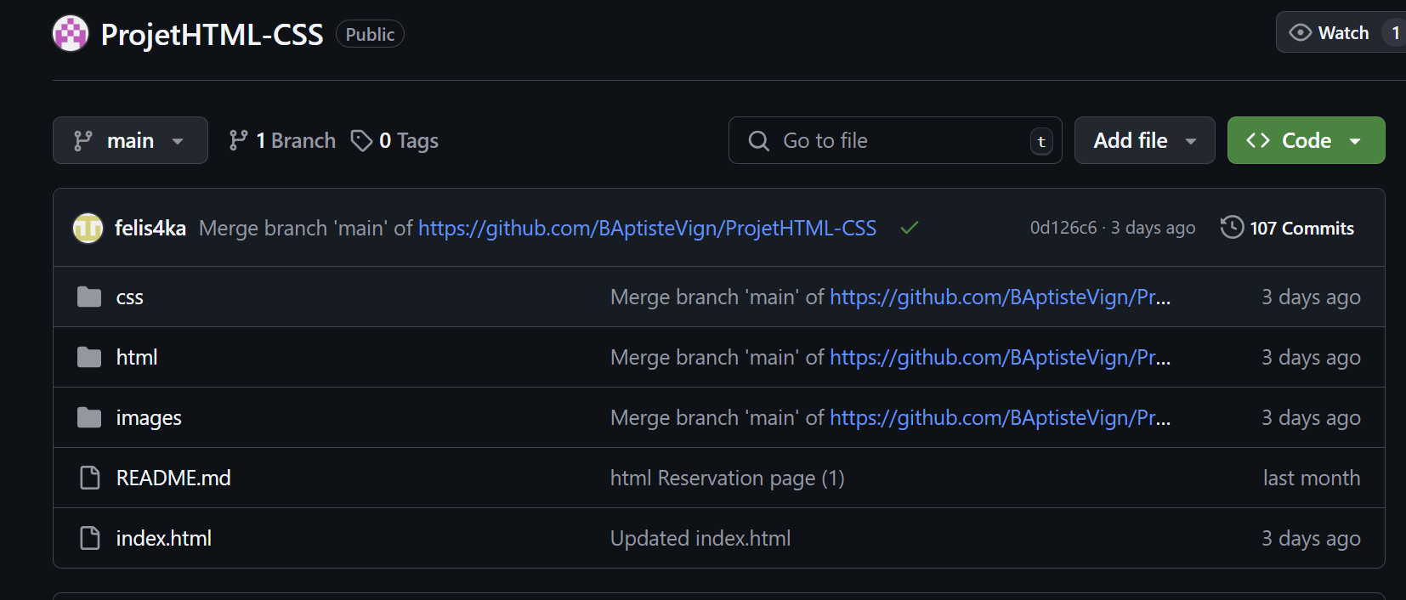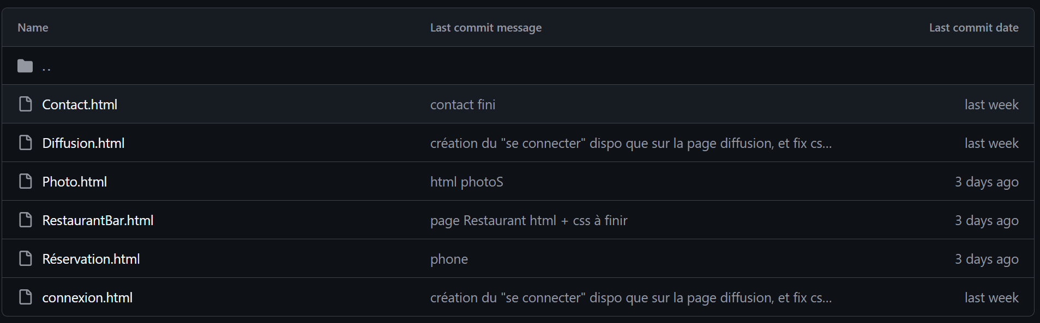

1. **Programmation**

Nous avons donc, dans un premier temps codé chacun de notre côté pour avancer rapidement sur les différentes pages du projet. Cette approche nous a permis de travailler en parallèle, chacun se concentrant sur une partie spécifique du site.

Une fois que nous avions atteint un niveau d'avancement suffisant sur chaque page, nous avons entamé une phase de mise en commun. Durant cette étape, nous avons pu repérer les éventuelles incohérences dans le style, le code ou la structure des différentes parties et de les corriger. Par exemple, nous avons harmonisé les styles CSS pour que les différentes pages partagent un design cohérent. De même, nous avons vérifié que les liens entre les pages fonctionnaient correctement et que l'expérience utilisateur était fluide. Nous avons chacun modifié la page des uns des autres lorsque nous remarquions des éventuelles améliorations à faire.

1. **Méthode de communication**

Si nous ne venions pas en présentiel, nous avons principalement utilisé Discord pour nos discussions en groupe. Cela nous a permis de partager nos idées, poser des questions, et organiser des réunions en ligne lorsque nous ne pouvions pas nous réunir en présentiel.

1. **Optimisation du code / Finalisation**

Avant de rendre notre projet, nous avons consacré du temps à optimiser et améliorer la qualité de notre code. Tout d'abord, nous avons passé en revue notre code pour éliminer les éléments superflus et inutilisés. Cela inclut les anciennes classes CSS non utilisées, les balises HTML en trop etc. Nous avons aussi ajouté des commentaires clairs et précis dans notre code.

**III) Difficultés rencontrées et solutions, montée en compétence.**

1. **Note personnelle :**

**Romain Kerckhove :**

Pour la partie contact du site j’ai commencé par l’html, pour cette partie je me suis inspiré de ce que nous avons pu faire sur le TP et la partie formulaire de Biblio Junia. Après avoir mis la même barre de navigation que sur les autres pages, je commence la première partie du formulaire qui correspond aux informations de l’utilisateur. L’utilisateur doit juste écrire ses coordonnés (Nom, prénom, courriel). Puis la deuxième partie correspond à l’objet de la demande à commencer par un sélecteur à cinq options et à une zone de texte où l’utilisateur peut plus décrire sa demande. Pour finir il y a deux boutons, un « Envoyer », un « R ». Le pied de page est exactement le même que sur les autres pages. Il n’y a pas vraiment eu de problèmes lors de la programmation de cette partie.

Passons maintenant à la partie css, j’ai repris le style qu’on retrouve sur les autres pages, les seuls problèmes que j’avais c’était pour changer la couleur de police des placeholder ainsi que des boutons, mais après des recherches sur internet j’ai pu trouver. J’ai eu également du mal avec la taille de la zone de texte qui peut être modifié par l’utilisateur, mais de la même manière après des recherches j’ai pu bloquer la taille. Pour finir adapter la taille de la page pour les téléphones a été plutôt simple car la page était quasiment parfaite pour les téléphones et pour les tablettes pas de gros changements.

Theo Ung-Bourgoin :

Je pense que notre organisation de groupe a été l'un des points forts du projet. Nous avons su nous répartir les tâches de manière équitable et maintenir une communication fluide tout au long du projet. Cela a grandement facilité l'avancement et la gestion des étapes importantes.

Ce projet m'a permis de solidifier mes connaissances en HTML et CSS. J’ai eu personnellement plus de difficultés lorsque j’ai dû travailler sur la partie responsive, j’ai donc dû effectuer quelques recherches supplémentaires et en m'inspirant de tutoriels et en faisant plusieurs tests, j'ai réussi à trouver des solutions fonctionnelles et je pense avoir maintenant une meilleure compréhension de ces outils.

De la même manière, travailler sur la barre de navigation a été assez difficile dans la mesure où j’ai rencontré des difficultés à la centrer sur la page car je ne comprenais pas pourquoi elle se décalait.

Baptiste Vigneron :

Ce projet a été je pense plutôt bien mené à terme et de manière correcte grâce à l’organisation. Le repository GitHub et le click Up nous ont permis de travailler ensemble sans jamais avoir de conflits entre nos idées ou fichiers. Ce projet m’a également permis d’approfondir mes connaissances en html et css car j’aurais surement plus eu tendance à utiliser le Javascript qui est plus manipulable et permet des choses que ces deux langages ne permettent pas ou du moins avec beaucoup moins de maniabilité. Recréer des bons effets a donc été plutôt contraignant sans JS ou Framework CSS mais je pense que le résultat de notre projet montre que nous pouvons nous débrouiller sans (même si je pense que cela trouvera ses limites).

**Félix Beuvry :**

Ce projet m’a vraiment permis de progresser en HTML/CSS. Partir de zéro pour concevoir nos pages m’a appris à transformer une idée en code concret.

J’ai commencé par la page de **diffusion**, où j’ai eu un peu de mal avec les **flexbox** et le responsive, mais j’ai fini par m’en sortir. Ensuite, j’ai enchaîné avec la page de **connexion**, plus simple à faire, avant de m’attaquer à la page **Restaurant**. Celle-ci a été plus technique, notamment pour organiser les sections et adapter les images à tous les écrans.

Finalement, j’ai appris à résoudre pas mal de problèmes, à peaufiner les détails pour un rendu harmonieux, et surtout, à mieux structurer mon code. Une expérience vraiment enrichissante qui me servira pour mes prochains projets !